SPURENSUCHE EINER FAMILIE
„Wenn ihr diesen Brief erhaltet...“
Im Zweiten Weltkrieg verhaften die Nationalsozialisten den Niederländer Peter Will. Was mit ihm passiert, erfährt die Familie nie. Seine sechs Söhne warten ihr ganzes Leben auf Antworten. Jahrzehnte nach Kriegsende taucht plötzlich ein Brief auf.
Von Luisa Hofmeier
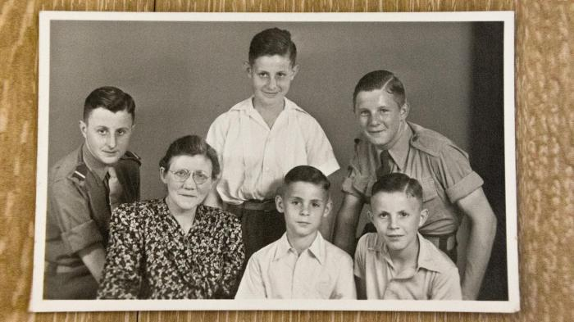
Die Familie Will 1947 - lange hofft sie nach dem Krieg, dass der Vater zurückkehrt
Copyright: Familie Will / Luisa Hofmeier
„Bleibt liegen. Sagt nichts“, sind die letzten Worte, die Peter Will von seinem Vater hört. In der Nacht sind Polizisten ins Haus gekommen und verhaften ihn. Es ist der 2. Dezember 1943, die Niederlande stehen unter deutscher Besatzung. Und Familie Will hat allen Grund, sich zu fürchten: Vater Peter kämpft im Widerstand, verteilt verbotene Zeitungen, hilft Menschen unterzutauchen und rettet abgestürzte Piloten der Alliierten. Das wird ihm zum Verhängnis. Seine Söhne werden ihn nie wiedersehen.
In dieser Nacht beginnen für sie das Leid und die Fragen. Was ist mit dem Vater passiert? Lebt er noch? Dann: Wann ist er gestorben? Wo liegt er begraben? Warum riskierte er alles? Jahrzehnte dauerte die Ungewissheit an. Einige Fragen werden für immer unbeantwortet bleiben. Auf viele erhalten die Söhne im hohen Alter aber plötzlich Antworten.
Als die Deutschen das Nachbarland besetzen, leben die Wills in Nimwegen. Mutter Betty, Vater Peter und die sechs Söhne: Bert, Derk, Peter jun., Marten, Joop und Folkert. Der Vater ist Lebensmittelkontrolleur. Joop und Peter jun. Will beschreiben ihn als strengen und gläubigen Mann, beliebt und angesehen in der Gemeinde. Als er verhaftet wird, ist Peter 15 Jahre alt, Joop zehn. 2019 sind sie die letzten der sechs Brüder, die noch leben.
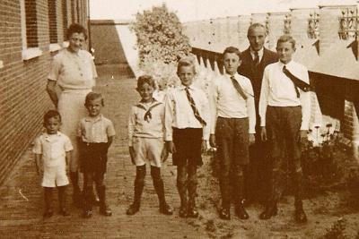
Die Eltern Betty und Peter Will sen. mit ihren sechs Söhnen Folkert, Joop, Marten, Peter jun., Derk und Bert (von links) im Jahr 1937. Es ist das einzige Foto der ganzen Familie
Copyright: Familie Will
„Wir haben natürlich gehofft, dass wir ihn wiedersehen“, sagt der inzwischen 90-jährige Peter jun., als er von der Verhaftung erzählt. Er spricht ruhig, sachlich, ohne unnötige Details. Auf dem Tisch vor ihm in seiner Wohnung in der niederländischen Stadt Veenendaal liegen zwei Ordner. Darin ist alles abgeheftet, die gesammelten Antworten aus 70 Jahren.
Nach der Verhaftung 1943 weiß die Familie zunächst, wo der Vater ist: in einem Gefängnis in Arnheim. 1940 haben die Nationalsozialisten das Land besetzt. 1942 begannen sie, die Juden zu deportieren. Hunderttausende Niederländer müssen Zwangsarbeit leisten. Weil der Vater schwach ist, dürfen die Wills ihm Brot vorbeibringen, das die Mutter backt. Auch seine Kleidung wäscht sie. Besuchen darf die Familie ihn nicht. Im Mai 1944 kommt er ins Durchgangslager Amersfoort. Hier verliert sich seine Spur.
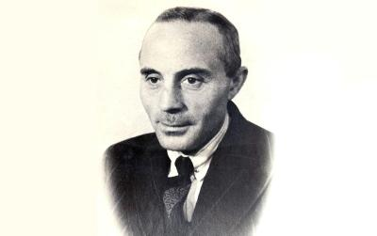
Mit den Kindern unternimmt der Vater regelmäßig etwas, wie Wandern oder Fahrradfahren. „Sachen, die man mit einer Großfamilie machen kann“, sagt Peter Will jun.
Copyright: Familie Will
Die Wills durchleben in seiner Abwesenheit den Krieg. Joop ist im Februar 1944 auf dem Rückweg von der Schule, als der Luftangriff auf Nimwegen beginnt – ein Versehen der Alliierten, heißt es. Sein Sitznachbar und zwei weitere Klassenkameraden sterben, erinnert er sich.
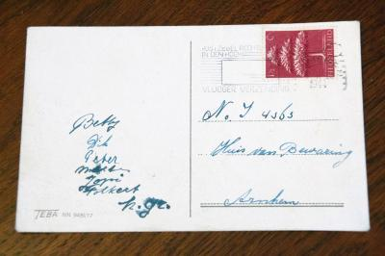
Nach dem Luftangriff auf Nimwegen schickt die Mutter ihrem Mann eine Postkarte mit den Namen der Kinder. Die Nachricht: Wir leben alle. Sohn Bert fehlt, er ist untergetaucht
Copyright: Luisa Hofmeier
Sieben Monate später, am 17. September 1944, beginnt die Befreiung Nimwegens. Es ist das Datum, das auch auf einem Brief steht, den Vater Will seiner Familie schreibt. „Liebe Frau und Kinder“, beginnt er. „Wenn ihr diesen Brief erhaltet, sind wir wahrscheinlich auf dem Weg nach Deutschland (...).“ Es wird 71 Jahre dauern, bis zumindest zwei seiner Söhne den Brief lesen.
Nach Kriegsende sitzt die Mutter am Fenster und wartet. Joop läuft täglich zum Bahnhof. „Jeden Tag kam ja jemand zurück.“ Nur sein Vater kommt nicht. 1952 wird Peter Will sen. für tot erklärt. Im gleichen Jahr erhalten die Wills den Ehering, eine Bibel und einen Füller zurück. Längst hat da das Warten die Familie zermürbt. Die Mutter kommt für zwei Jahre in eine „Anstalt“. Sie kann sich nicht mehr um die Kinder kümmern.
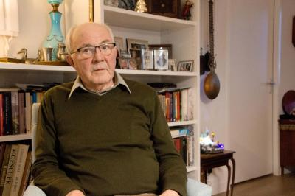
Der inzwischen 85-jährige Joop Will in seinem Wohnzimmer. Nach dem Krieg kommt er zu seinem Onkel, den er „Pflegevater“ nennt. Er habe Glück gehabt, sagt er
Copyright: Luisa Hofmeier
Drei der sechs Söhne sind da schon erwachsen. Der gerade noch minderjährige Marten kommt bei einem der älteren Brüder unter. Der Kleinste, Folkert, muss ins Heim. Der Teenager Joop zieht zu seinem Onkel. „Ich habe Glück gehabt“, erzählt der heute 85-Jährige, der den Onkel „Pflegevater“ nennt.
Erst 20 Jahre nach dem Krieg kommen die erste Antworten. Die Familie erhält 1961 einen Fragebogen. Ob sie den Vater beschreiben könne? Eine gebrochene Nase mit Narbe führt zur Identifizierung eines Toten in einem Massengrab zwischen Bremen und Hamburg. Peter Will sen. ist offenbar während eines Gefangenentransports auf dem Weg zum Auffanglager Sandbostel gestorben. Der 24. April 1945, der Tag, an dem dort seine Abwesenheit auffällt, wird sein Todestag. Später ergibt die Recherche der Brüder, dass er vermutlich zwischen dem 13. und 18. April starb.
1966 kehren seine sterblichen Überreste zurück in die Heimat. Ein Video auf dem Computer von Peter Will jun. zeigt wie der Sarg über den Ehrenfriedhof in Loenen getragen wird. Auf den verschwommenen Aufnahmen: die Witwe Betty Will. Die Beerdigung ist für sie ein Befreiungsschlag.
„An diesem Tag hat meine Mutter wieder angefangen zu leben“, sagt Joop. Sie habe sich für die Familie und die Welt um sie herum interessiert. Er selbst hingegen hadert lange mit dem Vater. 50 Jahre lang habe er ihm den Kampf im Widerstand vorgeworfen, sagt er auf die Frage, ob er eigentlich stolz auf seinen Vater sei. „Warum hat er diese Gefahr gesucht, obwohl er sechs Kinder zu Hause hatte?“
In der Nachkriegszeit leben die Brüder ihr Leben, die Jahre fliegen vorbei. Sie heiraten, bekommen Kinder, arbeiten. Und sie reisen. Das Nachbarland, das den Vater nahm, wird zum Urlaubsziel. Er habe viele Freunde in Deutschland, sagt Joop Will. Den Deutschen, die heute lebten, könne man keine Schuld für das Geschehene geben, sagt er.
Bei einer Kriegsausstellung 1995 trifft er zufällig einen Amerikaner, dem Peter Will sen. das Leben rettete, in dem er den abgestürzten Piloten tagelang unter dem Haus der Familie versteckte. Erst dann habe er seinen Frieden mit dem Vater gemacht, erzählt Joop Will und klingt dann doch stolz.
Im Ruhestand beginnen die Fragen wieder zu bohren. Mitte der 2000er entscheiden der älteste Bruder Bert und Peter jun., nachzuforschen. Sie kontaktieren Dokumentationszentren, durchforsten Archive und können viele der offenen Fragen klären. Dabei gewinnen sie nicht nur Einblicke in die letzten Monate ihres Vaters, sondern auch in die letzten Monate der Nazi-Diktatur.
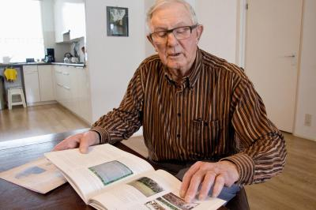
Peter Will jun. mit dem Buch über seinen Vater, das er mit dem inzwischen verstorbenen Bruder Bert zusammen geschrieben hat
Copyright: Luisa Hofmeier
Im Durchgangslager Amersfoort in den Niederlanden hatte sich die Spur des Vaters verloren. Die Unterlagen zeigen: Im Oktober 1944 wird er nach Meppen-Versen im Emsland gebracht, ein Außenlager des KZ Neuengamme. Mehr als 1700 Häftlinge sollen dort den „Friesenwall“ zum Schutz vor einer Invasion von der Nordseeküste aus bauen.
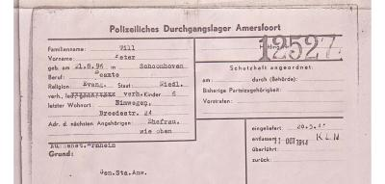
Die Erfassungskarte von Peter Will aus Amersfoort. Darauf steht „entlassen: K.L.N.“ - „entlassen“ in das Konzentrationslager Neuengamme
Copyright: International Tracing Service/nlorentz
Die Zustände in dem Lager sind katastrophal. Viele Menschen sind krank, arbeiten bis sie sterben. Ende März 1945 rücken die Alliierten weiter vor, die SS räumt das Lager. Die Nazis verfrachten die kranken Gefangenen in einen Zug, ein letzter Versuch, die Kontrolle zu bewahren. Der Zug irrt drei Wochen lang durch den Norden Deutschlands, vermutlich, weil die Alliierten immer weiter vorrücken. Von Meppen geht es über Umwege zum Hauptlager des KZ Neuengamme bei Hamburg. Dann fährt der Zug weiter: Erst Richtung Süden, dann nach Osten, zurück Richtung Hamburg, dann wieder weiter. Die Fahrt kostet Peter Will sen. das Leben.
Der genaue Streckenverlauf geht aus Unterlagen hervor, die Peter Will jun. in einem seiner Ordner abgeheftet hat. Es sind so viele Einzelheiten, dass er nicht immer genau weiß, aus welchem Archiv welche Informationen stammen.

Das Portemonnaie mit dem Brief von September 1944, so vermuten die Söhne heute, muss der Vater bei der Fahrt in den Tod dabei gehabt haben. Nach dem Krieg kommt die Brieftasche irgendwann zum „International Tracing Service“ (ITS), da laufen sie schon unter dem Namen „Will Folkerts“. „Will“, so wird angenommen, ist der Vorname. Dabei handelt es sich aber um den Nachnamen. „Folkerts“ ist der Mädchenname von Betty Will.
3000 solcher Gegenstände, die die Nationalsozialisten Gefangenen abnahmen, lagern heute noch beim ITS. Das von den Alliierten gegründete Dokumentationszentrum hilft Angehörigen und Opfern, Antworten zu finden, und versucht, die Gegenstände zurückzugeben. 2015 schaut sich eine ehrenamtliche Mitarbeiterin die Brieftasche genauer an und stößt auf den Namen Peter Will. Sie ist diejenige, die die Söhne ausfindig macht und sie anruft.
Es seien Gegenstände von ihrem Vater aufgetaucht, sagt sie am Telefon. Peter jun. und Joop fahren zum ITS nach Hessen. 72 Jahre nach der Verhaftung halten die Brüder die Brieftasche ihres Vaters in den Händen. Darin: Familienfotos und der Abschiedsbrief, verfasst im September 1944. Der gläubige Vater schildert Sorge und Hoffnung.
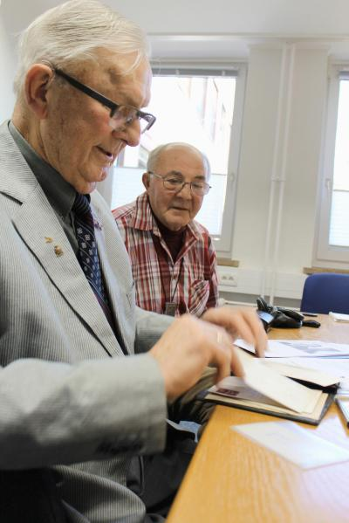
Die Brüder Peter jun. (l.) und Joop Will als sie beim ITS im hessischen Bad Arolsen die Brieftasche ihres Vaters erhalten
Copyright: International Tracing Service
„Liebe Frau und Kinder, (...) Wenn ihr diesen Brief erhaltet, sind wir wahrscheinlich auf dem Weg nach Deutschland, aber wir wissen es nicht (…) Es ist ein Rückschlag, da wir gehofft hatten, bald nach Hause zu kommen. (…) Jetzt bin ich den 42. Sonntag nicht zu Hause, aber zum Glück wissen wir, dass wir einen Vater im Himmel haben, der unser Leben leitet. (…) Ja, auch wenn das Schlimmste, was wir hier fürchten müssen, passieren wird und wir uns nicht wiedersehen werden, dann wissen wir, dass wir uns einmal in Jesus Armen treffen werden, und das ist unser Trost.“
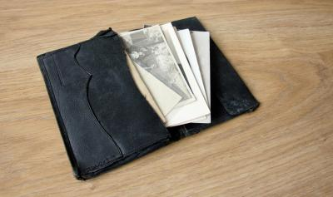
Die Brieftasche von Peter Will sen., die die Familie 2015 vom ITS zurückbekommen hat. Sie liegt bei Peter Will jun., „weil er der Ältere ist“, sagt sein kleiner Bruder Joop
Copyright: Luisa Hofmeier
„Da endlich waren diese Dinge“, sagt Peter jun. heute. Die schwarze Brieftasche bewahrt er zu Hause in einem der Ordner auf. Ganz vorsichtig zieht er sie aus der Klarsichtfolie. Er habe mit der Vergangenheit abgeschlossen, sagt er. „Wenn man seinen Frieden nicht findet, was soll man dann machen?“ Inzwischen könne er leichter über das Erlebte sprechen. Und manches Schmerzhafte, das lasse er eben aus.
„Alles ist weggesperrt in einem Schrank, und der Schlüssel ist schon umgedreht, aber manchmal schaut man noch durch das Schlüsselloch“, beschreibt Joop Will seine Erinnerungen. Und trotzdem, vorbei sei das nie.

© Axel Springer SE. Alle Rechte vorbehalten

